一、ChatGPT对现在职业的冲击：
1.梗概：
据央视财经微博 2 月 27 日消息，美国《财富》杂志网站报道，2 月初，一家提供就业服务的平台对 1000 家企业调查显示，近 50% 的企业表示“已经在 使用 ChatGPT”，30% 的企业表示“有计划使用”。 而在已经使用 ChatGPT 的企业中，48% 已经让其代替员工工作。[1]当下看来，ChatGPT对现在职业的冲击不容小觑，但我们是否需要开始慌张呢？答案是否定的。目前来看，最关键的是，ChatGPT距离人类最高思维能力尚远。具体的，以下会给出分析。

2.ChatGPT横空出世，许多职业受到影响：
如果把各类人工智能算法比作蒸汽机时代的蒸汽机、 电气时代的发电机、信息时代的计算机和互联网，作为人类历史上用户数最快过亿的消费级自然语言处理应用， ChatGPT 就像初生的汽车、电话或者互联网网站，正以前所未有的速度让原本分散在各领域的自然语言处理算法“飞入寻常百姓家”，影响到几乎所有人的生活。[2]
首先指出，我们说ChatGPT代替了某职业，并不是指的完全取代这种职业，而是ChatGPT可以代替该行业的大量初级工作，或者该行业的技术员可以利用好ChatGPT，从而取代原先需要的普通工人。
而哪些职业最先受到打击，最可能的就是基本由简单重复性劳动构成的职业。可以说，新时代的AI对重复性劳动的替代效应是不可避免的。
文字类职业，咨询、经验类职业，信息整合类职业，智能客服，媒体类工作，金融分析师……无数的职业将受到影响。

3.ChatGPT无法代替某些工作：
南京大学教授马晓星曾指出：再过几年，由于ChatGPT这样的AI的影响，职业很可能变化成只有两类：一类是直接与人打交道的职业，另一类是需要深度思考的职业。
此言极是。首先，机器毕竟是机器，难以取代教师、心理医生这类人。人是情感动物，而机器很难产生情感，很难真正慰藉我们的内心世界。更重要的，正如前文所提及，ChatGPT难以达到人类的最高思维能力，而大多数职业都是需要深度思考的职业，或者或多或少有需要深度思考的方面。目前来看，短期内职业中深度思考的人不会被代替。

4.ChatGPT 对职业影响给我们带来的思考
（1）如何看待ChatGPT？ 应当冷静思考，仔细分析，锻炼人类独有的思维能力，趋利避害。
（2）如何在职场中站稳脚跟？ 应当学会深度思考，具体到在学习专业知识的时候就要注重思考。不能浅学习，应当深入学习。同时，应当发挥人类特有的情感能力，保持人类某些职业的长存。
（3）除此之外，我们还需要思考有关ChatGPT的伦理等问题，这里不再列出。

附：
职业取代可能性表格：
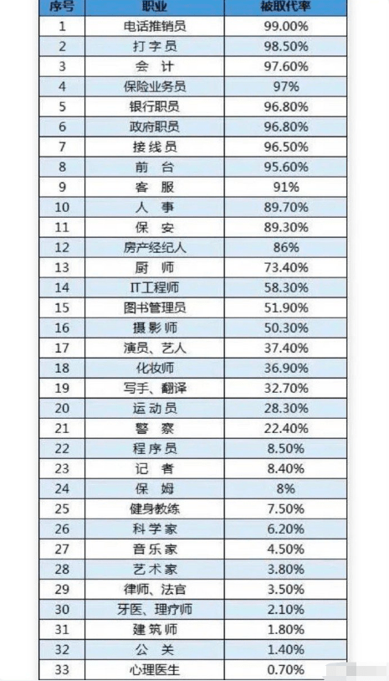

【参考文献】
1. <ChatGPT会替代人类工作吗_陈思进.pdf>.
2. <ChatGPT,_一场新的工业革命.pdf>.

